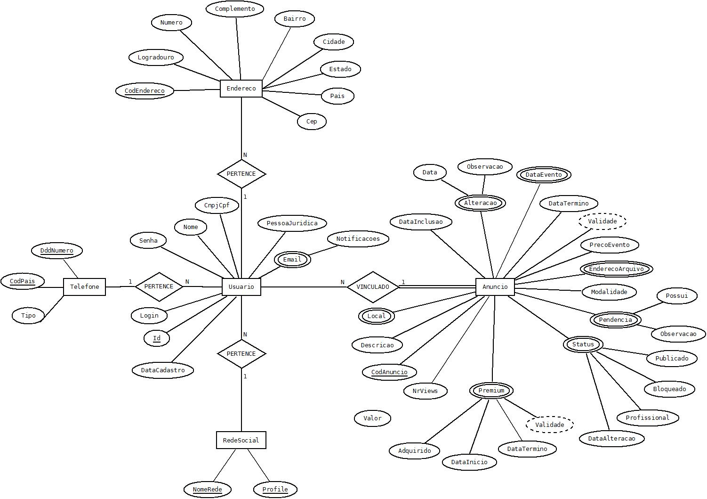
DIAGRAMA DE ENTIDADE-RELACIONAMENTO
DIAGRAMA DE ENTIDADE-REALCIONAMENTO
ESQUEMA DE BANCO DE DADOS SEGUNDO O MODELO RELACIONAL

USUARIO(Id, Login, Senha, Nome, CnpjCpf, PessoaJuridica, CodPais, DddNumero, NomeRede, Profile, CodAnuncio)
USUARIO(CodPais, DddNumero) REFERENCES TELEFONE(CodPais, DddNumero)
USUARIO(NomeRede, Profile) REFERENCES REDESOCIAL(NomeRede, Profile)
USUARIO(CodAnuncio) REFERENCES ANUNCIO(CodAnuncio)

ENDERECO(CodEndereco, Logradouro, Numero, Complemento, Bairro, Cidade, Estado, Pais, Cep, Id)
ENDERECO(Id) REFERENCES USUARIO(Id)

TELEFONE(CodPais, DddNumero, Tipo)

REDESOCIAL(NomeRede, Profile)

ANUNCIO(CodAnuncio, Descricao, DataInclusao, DataTermino, PrecoEvento, Modalidade, NrViews)

ANUNCIO_ALTERACAO(CodAnuncio, Data, Observacao)
USUARIO(CodAnuncio) REFERENCES ANUNCIO(CodAnuncio)

ANUNCIO_DTEVENTO(CodAnuncio, DataEvento)
USUARIO(CodAnuncio) REFERENCES ANUNCIO(CodAnuncio)

ANUNCIO_ENDARQUIVO(CodAnuncio, EnderecoArquivo)
USUARIO(CodAnuncio) REFERENCES ANUNCIO(CodAnuncio)

ANUNCIO_PENDENCIA(CodAnuncio, Possui, Observacao)
USUARIO(CodAnuncio) REFERENCES ANUNCIO(CodAnuncio)

ANUNCIO_STATUS(CodAnuncio, DataAlteracao, Publicado, Bloqueado, Profissional)
USUARIO(CodAnuncio) REFERENCES ANUNCIO(CodAnuncio)

ANUNCIO_PREMIUM(CodAnuncio, Adquirido, DataInicio, DataTermino, Valor)
USUARIO(CodAnuncio) REFERENCES ANUNCIO(CodAnuncio)

ANUNCIO_LOCAL(CodAnuncio, Local)
USUARIO(CodAnuncio) REFERENCES ANUNCIO(CodAnuncio)
OBSERVAÇÕES:

